Tutorial ingressi analogici PLC Siemens 314C-2 DP
Versione 1.0

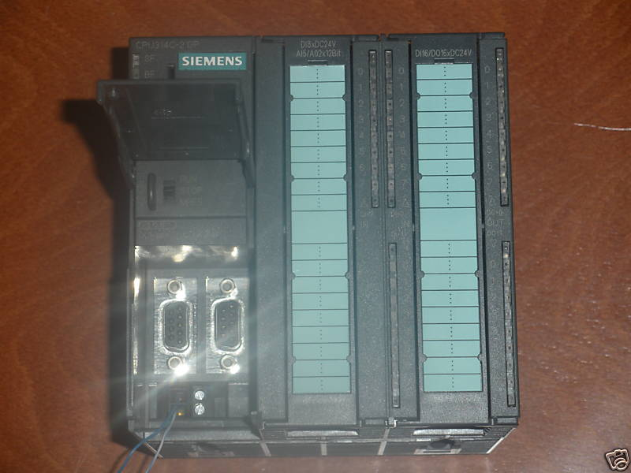
Questo tutorial nasce con l’intento di fornire delle nozioni pratiche di base sull’uso degli input analogici presenti nelle stazioni Simatic 300 della Siemens.

Gli aspetti hardware
Nell’uso degli ingressi digitali è necessario fornire un potenziale di riferimento (massa) rispetto al quale tutti i potenziali sono misurati; tale riferimento è comune a tutto il modulo di input o ad un gruppo di porte e va solitamente collegato nell’ultimo morsetto (immagine a sinistra).
Al contrario, nel caso degli ingressi analogici, ciascun canale di ingresso è fornito di un proprio riferimento, ben distinto e separato dagli altri (vedi immagine a destra). Per OGNI ingresso sarà quindi necessario collegare sia il riferimento di tensione che il segnale vero e proprio, al morsetto “A” nel caso di misure di corrente, al morsetto “V” nel caso di misure di tensione. Nulla toglie che i riferimenti dei diversi canali analogici possano essere collegati in parallelo tra loro ad un riferimento comune, ad esempio la GND dell’alimentatore.
Nel caso si vogliano effettuare delle misure di tensione unipolare, è noto come l’intervallo di valori accettato dal convertitore A/D sia 0 – 10V. Per semplificare i cablaggi è però comunque possibile adoperare un potenziometro collegato tra GND e i 24V dell’alimentazione: l’ingresso non viene danneggiato (la tensione di rottura nominale è 50V) e nel caso peggiore le tensioni superiori ai 10V produrranno delle misure “saturate” verso l’alto.

Gli aspetti software
La prima operazione da compiere se si vogliono adoperare gli ingressi analogici è configurare opportunamente l’hardware mediante l’apposito software (“Configurazione HW”, S7HWCNFX.EXE) accessibile dal SIMATIC Manager.
Dopo aver configurato ingressi e uscite in base alle esigenze di progetto (schede “Ingressi” e “Uscite” della figura), è necessario dedicare particolare attenzione alla scheda “Indirizzi”.
L’ “Immagine di processo” è quella particolare area di memoria dove sono copiati i valori degli ingressi all’inizio di ogni scansione del PLC. Le porzioni di memoria dell’immagine di processo assegnate ad ogni modulo di I/O possono essere configurate in fase di progettazione. Usualmente gli indirizzi di default assegnati dal sistema vanno più che bene, ma nel caso degli ingressi analogici è necessario apportare delle modifiche affinché tutto possa funzionare correttamente.
L’intervallo 752 – 761 previsto per default crea qualche problema al PLC 314C-2 DP: provando a leggere dall’indirizzo 752 (ad esempio) la CPU va in blocco con un errore di indirizzo non valido. Questo problema non si manifesta lavorando con il simulatore fornito con l’ambiente di sviluppo Simatic, quindi si suppone che l’errore sia dovuto ad un limite sugli spazi di indirizzamento proprio del modello di PLC in questione. La soluzione è semplice: cambiare la posizione degli ingressi analogici all’interno dell’immagine di processo. Qualsiasi valore minore o uguale a 112 per l’indirizzo di partenza dovrebbe andare bene (in figura si è scelto 1 per comodità). L’importante è che l’intervallo scelto non vada a sovrapporsi ad aree adoperate per altri ingressi; se ciò dovesse accadere il software lo segnalerà.

Come leggere gli ingressi analogici
Il segnale analogico è digitalizzato mediante un convertitore A/D ad approssimazioni successive con risoluzione di 11 bit. Il risultato a 12 bit (1 di segno + 11 dall’ADC) è quindi memorizzato in un’area di memoria pari a 2 bytes; i 4 bit meno significativi sono posti a 0.
L’intervallo di tensioni scelto in fase di configurazione (e.g. tra 0 e 10V) viene codificato con valori interi che vanno da 0 a 27648; valori superiori indicano il superamento del limite consentito come è possibile vedere dalla seguente tabella di esempio.
Da notare che, a causa della risoluzione (12 bit complessivi) minore della larghezza di parola (16 bit), nel normale range di funzionamento i valori letti dall’ingresso analogico “saltano” di 16 in 16; valori non multipli di 16 sono indicativi di condizioni anomale.
Il tempo di conversione è pari a 1 ms, questo significa che ad ogni scansione (che nella CPU 314C dura nel migliore dei casi qualche ms), a meno di filtraggi hardware, nell’immagine di processo sarà presente un nuovo campione.
Come detto il campione analogico è memorizzato su 2 bytes. In fase di dichiarazione dei simboli si può scegliere di dichiarare tale area di memoria sia come INT che come WORD. La scelta dipende da come dovrà essere utilizzato il dato ma, dato che le Function e i Function Block algebrici accettano esclusivamente INT e DINT, si consiglia il tipo INT (si noti che la conversione tra WORD e altri tipi non è un’operazione semplice nei linguaggi grafici messi a disposizione da Siemens, bisogna sempre ricorrere a linguaggi testuali).

Uso delle variabili analogiche nei programmi
All’interno del programma il campione analogico può essere adoperato alla stessa stregua di qualsiasi altra variabile intera, come mostrato nel seguente esempio di programmazione in Ladder.

Riferimenti
- S7-300 Programmable Controller CPU Specifications, CPUs 312C to 314C-2DP/PtP, Reference Manual
http://www.siemens.com.br/upfiles/1124.pdf
- Sistema di automazione S7-300, Dati dell’unità, Manuale di riferimento.
Manuale facente parte del pacchetto di documentazione con il numero di ordinazione Sistema di automazione S7-300: 6ES7398-8FA10-8EA0.
- SIMATIC S7-300 S7-300 Module data
http://support.automation.siemens.com/WW/llisapi.dll?func=cslib.csinfo&objId=8859629&objAction=csOpen&nodeid0=15321515&lang=en&siteid=cseus&aktprim=0&extranet=standard&viewreg=WW

